WNIOSEK
DOTYCZĄCY PLANOWANYCH BADAŃ NAUKOWYCH
NA POLSKICH OBSZARACH MORSKICH

Wniosek powinien być przedstawiony stronie polskiej (Ministerstwo Spraw Zagranicznych – Departament Prawno-Traktatowy) nie później niż na 3 miesiące przed przewidywaną datą rozpoczęcia badań.

- Wnioskowany termin planowanego rejsu na polskich obszarach morskich – od dnia/do dnia (termin ten będzie widoczny w treści decyzji):
- Przewidywany termin wejścia na polskie obszary morskie:
- Przewidywany termin opuszczenia polskich obszarów morskich:
- Instytucja prowadząca badania naukowe i odpowiedzialna za rejs (nazwa i dane kontaktowe):
- Właściciel statku – podać, w przypadku jeśli inny niż w pkt 4:
- Dane statku:
  - Nazwa:
  - Bandera:
  - Port macierzysty:
  - Oznaka rybacka:
  - Długość całkowita:
  - Maksymalne zanurzenie:
  - Pojemność brutto:
  - Sygnał wywoławczy:
  - Numer IMO:
  - Numer MMSI:
  - System Automatycznej Identyfikacji (AIS):
  - E-mail:
  - Numer telefonu satelitarnego (jeśli jest):
- Załoga:
- Nazwisko i imię kapitana:
- Nazwisko i imię głównego naukowca (dane kontaktowe):
- Liczba załogi, z wyodrębnieniem kadry naukowej:
- Język roboczy na statku/język roboczy ekipy badawczej:
- Dane dotyczące rejsu:
- Numer rejsu:
- Data i nazwa polskiego portu zawinięcia (jeżeli statek planuje zawinięcie do portu):
- Wszelkie specjalne wymagania logistyczne w porcie:
- Badania naukowe i metody ich prowadzenia:
- Rodzaj pobranych próbek (np.: geologicznych, wody, planktonu, ryb, radioaktywności, izotopów):
- Metody dzięki którym uzyskano próbki, w tym: pogłębianie, wiercenie, trałowanie
i CTD:
- Miejsca publikacji danych, badań (inne niż sprawozdanie):
- Krótki opis planowanego rejsu, zawierający informację o ewentualnych przeszłych, jak i przyszłych, rejsach związanych z planowanym rejsem, a także informację
o ewentualnych opublikowanych badaniach, odnoszących się do planowanego rejsu:
- Szczegóły dotyczące sprzętu badawczego:
- Czas pracy/data, rodzaj/nazwa, zanurzenie/głębokość:
- Czy sprzęt, instalacje lub wyposażenie naukowo-badawcze zostaną usunięte po wykonaniu badań czy pozostaną:
- Materiały wybuchowe:
- Typ i nazwa handlowa:
- Skład chemiczny:
- Głębokość klasy handlowej i rozmieszczenie:
- Rozmiar:
- Głębokość detonacji:
- Częstotliwości detonacji:
- Pozycja, współrzędne szerokości i długości geograficznej:
- Daty detonacji:
- Wykaz punktów pomiarów na polskich obszarach morskich, z uwzględnieniem współrzędnych szerokości i długości geograficznej każdego punktu pomiaru, a także współrzędnych stanowisk sprzętu pozostawionego do badań, w formacie tabelarycznym:

Nr | Punkt pomiaru/Stanowisko sprzętu | Długość | Szerokość | Czynność
1
2
3
4
5
…

- Mapa rejsu na polskich obszarach morskich, z uwzględnieniem linii toru statku:
przykłady poniżej

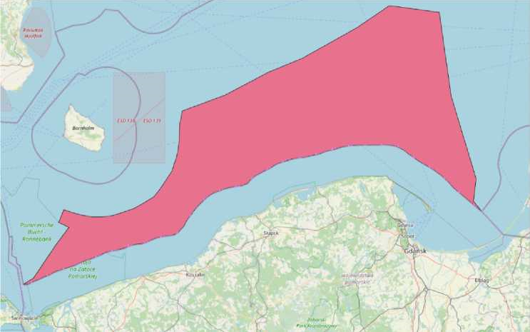

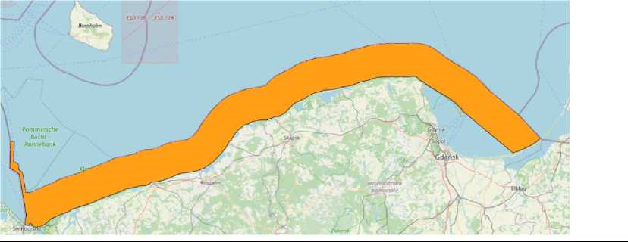

- Dzienny plan rejsu na polskich obszarach morskich, z uwzględnieniem rodzaju planowanych prac – badań naukowych:
- Współpraca z państwem nadbrzeżnym – Polską (zgodnie z załącznikiem do niniejszego Wniosku – Wytycznymi dotyczącymi udziału polskiego przedstawiciela w badaniach naukowych na polskich obszarach morskich, prowadzonych przez obce państwa, osoby prawne i fizyczne, a także właściwe organizacje międzynarodowe):
- Nazwisko i imię polskiego naukowca (dane kontaktowe):
- Krótki opis sposobu uczestnictwa polskiego naukowca w rejsie (np. współpraca
w formie wymiany dokumentów, kontakt telefoniczny, obecność na statku w trakcie trwania rejsu):
- Czy jest możliwa wizyta na statku w polskim porcie innych polskich naukowców (nazwa portu/portów):
- Czy jest możliwe przyjęcie na pokład polskiego przedstawiciela (wpisać „TAK” lub „NIE”, a w przypadku udzielenia odpowiedzi „NIE” należy podać powody odmowy):
- Dodatkowe informacje strony wnioskującej:

